亚威徕斯机器人制造（江苏）有限公司工业机器人项目
建设项目变动环境影响分析

建设单位：亚威徕斯机器人制造（江苏）有限公司
技术支持单位：扬州天时利环保科技有限公司
2020年9月

目 录
1 项目概况及变动情况 1
1.1 项目概况 1
1.2 项目由来 1
1.3 项目变动情况 2
2 变动识别 4
2.1 平面布置变动 4
2.2 生产装置变动 4
2.3 原辅材料及工艺变动 5
2.4 小结 5
3 变动影响分析 8
3.1 项目变动后对水环境影响分析 8
3.2 项目变动后对大气环境影响分析 8
3.3 项目变动后对噪声环境影响分析 8
3.4项目变动后固体废弃物影响分析 9
3.5项目变动后卫生防护距离变化情况分析 9
3.6项目变动后污染物排放总量分析 10
4 项目变动环境影响结论 11

1 项目概况及变动情况

1.1 项目概况
亚威徕斯机器人制造（江苏）有限公司成立于2014年09月，是江苏亚威机床股份有限公司与德国徕斯公司成立的一家中外合资公司，该公司除制造销售被许可的全系列线性机器人和水平多关节机器人产品外，将根据市场需求开发、制造及销售其他机器人产品，包括开发生产亚威股份机床自动化生产线所需各类专用机器人技术产品。
亚威徕斯机器人制造（江苏）有限公司租用江苏亚威机床股份有限公司黄海南路厂区厂房，建设工业机器人项目。
亚威徕斯机器人制造（江苏）有限公司于2014年9月委托原江都市环境保护科学研究所编制了工业机器人项目的环境影响报告表，并于2014年9月16日取得原扬州市江都区环境保护局批复（扬江环发﹝2014﹞244号）。

1.2 项目由来
亚威徕斯机器人制造（江苏）有限公司工业机器人项目于2014年10月开工建设，2015年8月正式完工并进入调试运行。2020年，企业参照环保部《建设项目竣工环境保护验收暂行办法》的有关要求，开展竣工环境保护验收相关的自查工作。在竣工环境保护验收相关的自查工作中发现本次验收的工业机器人项目与原环评及批复发生了部分调整。鉴于此，亚威徕斯机器人制造（江苏）有限公司委托我单位针对变动情况编制了《建设项目变动环境影响分析》。

1.3 项目变动情况
企业相对于原环评存在以下变动：
①本项目平面布置变动
亚威徕斯机器人制造（江苏）有限公司租赁江苏亚威机床股份有限公司1296m²厂房作为生产、管理活动场所。因江苏亚威机床股份有限公司生产车间布置调整。亚威徕斯机器人制造（江苏）有限公司位于江苏亚威机床股份有限公司内平面布置发生变化，变动情况详见平面布置图。
②本项目原辅材料生产工艺变化
本项目原环评中涉及的机械加工工序将全部委托江苏亚威机床股份有限公司进行加工，本项目生产工艺仅保留产品的组装和调试工序。
因机械加工工序委托江苏亚威机床股份有限公司进行，本项目原辅材料中切削液不再使用，机油用量降低为0.005t/a。
③生产设备发生变动
本项目减少了数控车铣加工中心2台，卧式加工中心2台，立式加工中心3台，半门吊5台。
行车新增加了2台。
具体变动内容见表1-1
表1-1 企业项目变动情况一览表
类别 | 变动前 | 变动后 | 备注
平面布置 | 见原环评平面布置图 | 实际建设平面布置图 | /
生产装置 | 数控车铣加工中心2台、卧式加工中心2台、立式加工中心3台、行车1台、半门吊5台、工业机器人测试机3台 | 行车3台、工业机器人测试机3台 | 减少了数控车铣加工中心2台，卧式加工中心2台，立式加工中心3台，半门吊5台。行车新增加了2台。
原辅材料及工艺 | 原料为钢材80t/a、配套软件250套/a、电线电缆250套/a、机油2.5t/a、切削液0.15t/a；  主要工艺包含机械加工、组装、调试。 | 本项目将机械加工工序全部委外加工，实际生产仅保留组装和调试工艺。  原料为钢材80t/a、配套软件250套/a、电线电缆250套/a、机油0.005t/a。 | 因机械加工工序委外，本项目切削液不再使用，机油仅工业机器人测试机维护使用少量机油年用量为0.005t/a。

2 变动识别

2.1 平面布置变动
亚威徕斯机器人制造（江苏）有限公司租赁江苏亚威机床股份有限公司1296m²厂房作为生产、管理活动场所。本次变动是在江苏亚威机床股份有限公司车产车间内进行位置调整。本项目不涉及废气排放，无需设置卫生防护距离，附近200m范围内无噪声敏感点，因此不会导致不利环境影响显著增加。

2.2 生产装置变动
变动前：
数控车铣加工中心2台、卧式加工中心2台、立式加工中心3台、行车1台、半门吊5台、工业机器人测试机3台。
变动后：
行车3台、工业机器人测试机3台。
相对于原环评减少了数控车铣加工中心2台，卧式加工中心2台，立式加工中心3台，半门吊5台。行车新增加了2台。
①减少了数控车铣加工中心2台，卧式加工中心2台，立式加工中心3台，半门吊5台，减少的噪声源，减少了切削液和机油的使用，降低了危险废物的产生量；
②新增的行车不属于高噪声机械，通过厂房隔声等措施不会增加噪声对周边环境的影响；
根据以上分析，生产装置变动未导致新增污染因子或污染物排放量增加，故而该变动不属于重大变动。

2.3 原辅材料及工艺变动
变动前：
原料为钢材80t/a、配套软件250套/a、电线电缆250套/a、机油2.5t/a、切削液0.15t/a；
主要工艺包含机械加工、组装、调试。
变动后：
本项目将机械加工工序全部委外加工，实际生产仅保留组装和调试工艺。
原料为钢材80t/a、配套软件250套/a、电线电缆250套/a、机油0.005t/a。；
因机械加工工序委外，本项目切削液不再使用，机油仅工业机器人测试机维护使用少量机油年用量为0.005t/a。变动后机械加工产的边角料、废机油、废切削液产生量降为0，仅工业机器人测试机维护每年产生废机油0.002t/a。
根据以上分析，原辅材料及工艺变动未导致新增污染因子或污染物排放量增加，故而该变动不属于重大变动。

2.4 小结
根据《关于加强建设项目重大变动环评管理的通知》苏环办﹝2015﹞256号的相关规定，对本项目进行其重大变化进行判断，对照表如下：

表2-1现有“重大变动”对照表
因素 | 条件 | 原环评及相应批复情况 | 现有项目实际情况 | 结论
性质 | 主要产品品种发生变化（变少的除外） | 工业机器人 | 工业机器人 | 无变动
规模 | （1）生产能力增加30%及以上；  （2）配套的仓储设施（储存危险化学品或其他环境风险大的物品）总储存容量增加30%及以上；  （3）新增生产装置，导致新增污染因子或污染物排放量增加；原有生产装置规模增加30%及以上，导致新增污染因子或污染物排放量增加。 | （1）年产工业机器人250台；  （2）不涉及仓储设施的扩容；  （3）数控车铣加工中心2台、卧式加工中心2台、立式加工中心3台、行车1台、半门吊5台、工业机器人测试机3台。 | （1）年产工业机器人250台；  （2）不涉及仓储设施的扩容；  （3）行车3台、工业机器人测试机3台。 | 相对于原环评减少了数控车铣加工中心2台，卧式加工中心2台，立式加工中心3台，半门吊5台。行车新增加了2台。  以上变动未导致新增污染因子或污染物排放量增加，故而该变动不属于重大变动。
地点 | （1）项目重新选址；  （2）在原厂址内调整（包括总平面布置或生产装置发生变化）导致不利环境影响显著增加；  （3）防护距离边界发生变化并新增了敏感点；  （4）厂外管线路由调整，穿越新的环境敏感区；在现有环境敏感区内路由发生变动且环境影响或环境风险显著增大。 | （1）扬州市江都区仙城工业园区江苏亚威机床股份有限公司黄海南路厂区内；  （2）厂区内位置调整  （3）未变动  （4）不涉及厂外管线情况 | （1）扬州市江都区仙城工业园区江苏亚威机床股份有限公司黄海南路厂区内；  （2）厂区内位置调整  （3）未变动  （4）不涉及厂外管线情况 | 不会导致不利环境影响显著增加。
生产工艺 | 主要生产装置类型、主要原辅材料类型、主要燃料类型、以及其他生产工艺和技术调整且导致新增污染因子或污染物排放量增加。 | 原料为钢材80t/a、配套软件250套/a、电线电缆250套/a、机油2.5t/a、切削液0.15t/a；  主要工艺包含机械加工、组装、调试。 | 本项目将机械加工工序全部委外加工，实际生产仅保留组装和调试工艺。  原料为钢材80t/a、配套软件250套/a、电线电缆250套/a、机油0.005t/a。 | 原辅材料及工艺变动未导致新增污染因子或污染物排放量增加，故而该变动不属于重大变动。
环境保护措施 | 污染防治措施的工艺、规模、处置去向、排放形式等调整，导致新增污染因子或污染物排放量、范围或强度增加；其他可能导致环境影响或环境风险增大的环保措施变动。 | 新建危废仓库 | 依托江苏亚威机床股份有限公司现有危废仓库进行隔间新建10m²危废仓库，且独立开门。 | 无变动
根据以上分析结果，判断本次项目变动内容属于非重大变动。

3 变动影响分析

3.1 项目变动后对水环境影响分析
本项目无生产废水排放，项目员工人数及生产班次未发生变化，因此生活污水产生及排放情况不变。

3.2 项目变动后对大气环境影响分析
本项目前后无废气产生。变动后的项目对周边大气环境无影响。

3.3 项目变动后对噪声环境影响分析
项目生产装置减少了数控车铣加工中心2台，卧式加工中心2台，立式加工中心3台，半门吊5台。行车新增加了2台。减少的噪声源，新增行车不属于高噪声机械。
企业于2020年6月29日~30日安排了验收监测，监测结果如下：

表3-1 噪声监测结果统计表 单位：dB（A）
测点位置 | 监测日期 | 昼 间 | 评价标准 | 达标情况
厂界东1#监测点 | 2020-06-29  昼间  （11:40~12:17） | 60.3 | 65 | 达标
厂界东2#监测点 |  | 58.8 | 65 | 达标
厂界南3#监测点 |  | 54.6 | 65 | 达标
厂界南4#监测点 |  | 56.0 | 65 | 达标
厂界西5#监测点 |  | 52.3 | 65 | 达标
厂界西6#监测点 |  | 50.9 | 65 | 达标
厂界北7#监测点 |  | 58.8 | 65 | 达标
厂界北8#监测点 |  | 54.5 | 65 | 达标
厂界东1#监测点 | 2020-06-30  昼间  （13:54~14:28） | 53.4 | 65 | 达标
厂界东2#监测点 |  | 53.3 | 65 | 达标
厂界南3#监测点 |  | 53.9 | 65 | 达标
厂界南4#监测点 |  | 54.0 | 65 | 达标
厂界西5#监测点 |  | 53.1 | 65 | 达标
厂界西6#监测点 |  | 53.8 | 65 | 达标
厂界北7#监测点 |  | 53.5 | 65 | 达标
厂界北8#监测点 |  | 53.1 | 65 | 达标
根据监测结果可知，厂界8个噪声测点昼间等效声级仍能符合《工业企业厂界环境噪声排放标准》（GB12348-2008）中的3类标准（夜间不生产）。生产装置的变动后，周边声环境仍能维持现状。

3.4项目变动后固体废弃物影响分析
因机械加工工序委外，本项目切削液不再使用，仅工业机器人测试机维护使用少量机油年用量为0.005t/a。生活垃圾、废机油均规范化处置，外排量仍为零，对外环境无影响。

3.5项目变动后卫生防护距离变化情况分析
本项目无需设置卫生防护距离。

3.6项目变动后污染物排放总量分析
本项目无废气排放，无生产废水排放，项目员工人数及生产班次未发生变化，因此生活污水产生及排放情况不变。
项目所以变动没有增加对周边环境的不利影响，因此本项目环评报告结论维持不变。

4 项目变动环境影响结论
项目平面布置、生产装置、原辅材料及工艺变动后，企业未新增污染因子，且未新增污染排放量，产生的污染对周边环境的影响较小，水、大气和声环境质量均能维持现状。
综上所述，亚威徕斯机器人制造（江苏）有限公司平面布置、生产装置、原辅材料及工艺变动后，根据《关于加强建设项目重大变动环评管理的通知》苏环办﹝2015﹞256号的相关规定，项目工艺变动不构成“重大变化”，项目未新增污染因子及污染物排放量，对周边的环境的影响较小。
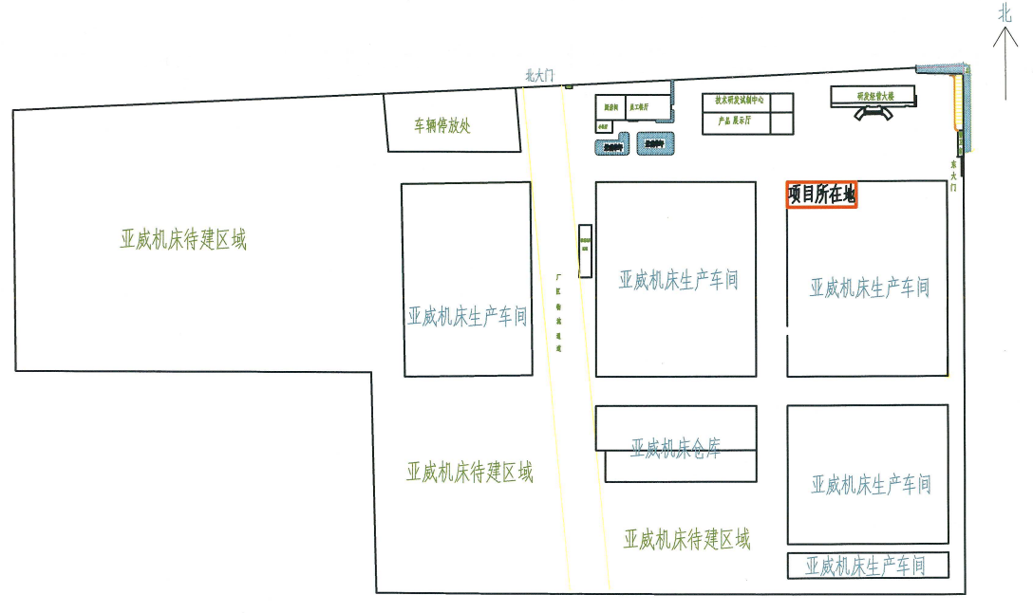
附图1 原环评平面布置图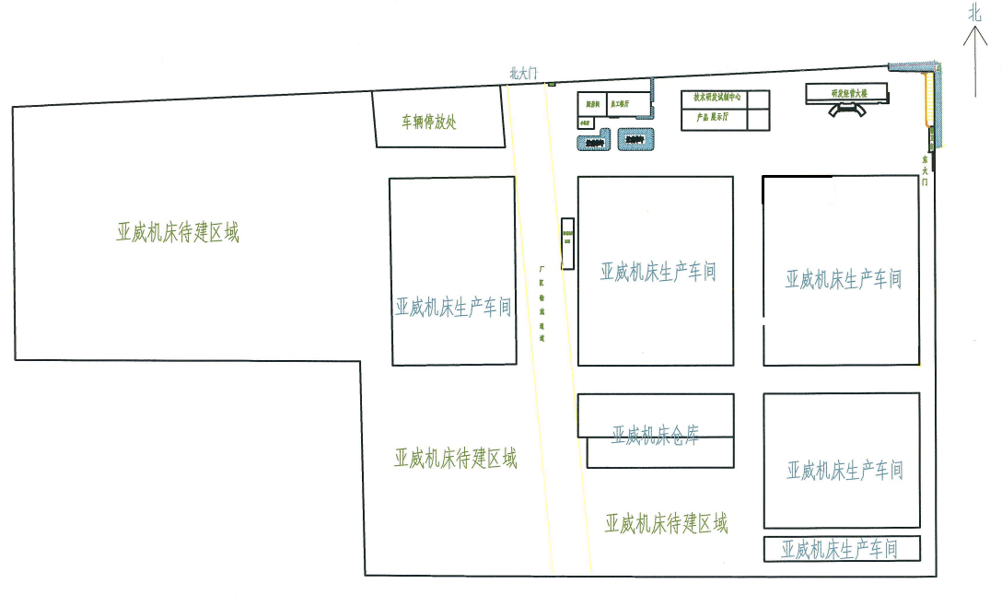
项目所在地
附图2 实际建设平面布置图
